[ 시스템명: 플래시톡 시스템 ]

요구사항 모델(RM)

2026년 04월 13일

분 반 | 1분반
팀 명 | 말모이
팀 원 | 2033601 김민성  2633610 임효진

문서 제/개정 이력표

0.1 | 2026. 04. 13 | 김민성 | RM 문서 최초 작성 | 고객 대표 서명(인)
버전 | 날짜 | 작성자 | 제/개정사항 | 확인

목차
1. 유스케이스 다이어그램 ….………………………………………...4
2. 유스케이스 목록 ….…………………………………………………...6
3. 유스케이스 시나리오 ……………………………………………7

- 유스케이스 다이어그램

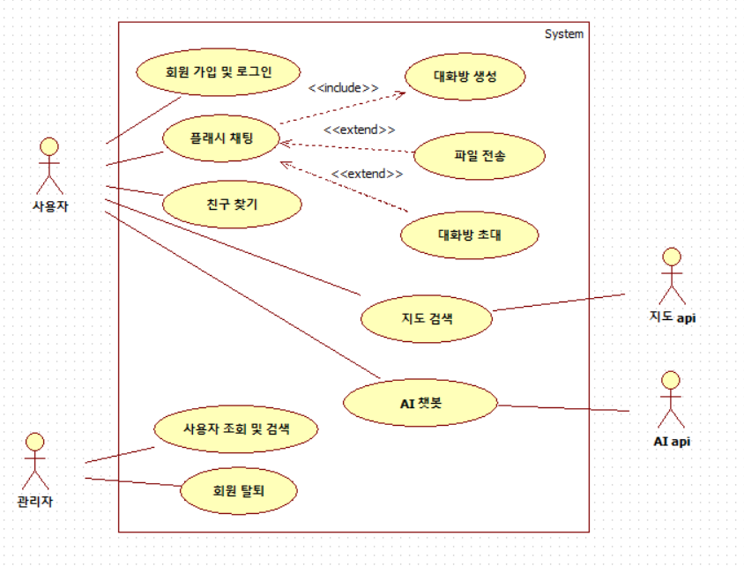

- 유스케이스 목록
유스케이스 ID | 유스케이스 명 | 주요 액터 | 기능 설명 | 관계
UC-01 | 회원가입 및 로그인 | 사용자 | 학번, 이름, 학교명을 입력하여 회원가입 및 로그인을 한다.
UC-02 | 친구 찾기 | 사용자 | 학번 및 이름을 검색하여 현재 접속중인 경우, 대화하기 버튼을 눌러 대화를 시작한다.
UC-03 | 플래시 채팅 | 사용자 | 현재 접속 중인 사용자 중 한 명을 선택해 1:1 채팅을 한다.
UC-04 | 대화방 생성 | 사용자 | 그룹 대화방 생성 과정에 따라 다수의 사용자와 그룹 채팅을 한다.
UC-05 | 대화방 초대 | 사용자
UC-06 | 지도 검색 | 사용자 | 사용자가 장소나 위치를 검색한다.
UC-07 | 파일 전송 | 사용자 | 사용자가 현재 대화방에 파일을 전송하고, 다른 사용자는 파일을 다운로드하거나 확인한다.
UC-08 | AI 챗봇 | 사용자 | 사용자가 AI 탭(화면)에서 AI에게 대화하거나 질문한다.
UC-09 | 사용자 정보 조회 및 검색 | 관리자 | 관리자가 전체 가입자 목록 확인 및 학번, 상태, 접속 여부 검색 기준에 따라 조건 검색을 한다.
UC-10 | 사용자 정보 삭제 | 관리자 | 관리자가 사용자의 정보 등을 시스템에서 삭제한다.

- 유스케이스 시나리오

UC-01 회원가입 및 로그인

항목 | 내용
설명 | 학번, 이름, 학교명을 입력하여 회원가입 및 로그인을 한다.
주요 액터 | 사용자
전제 조건 | 회원가입: 시스템의 가입한 적이 없어야 한다.  로그인: 학번과 이름, 학교명을 입력하여 가입을 완료한 상태여야 한다.
종료 조건 | 성공: 회원가입 한 id와 pw로 로그인 진행  실패: id(학번) 혹은 pw 오류로 로그인 실패
기본 흐름 | - 사용자가 사이트에 접속한다.  - 시작하기 버튼을 누른다.  - 기 가입한 회원은 학번과 이름을 입력하여 로그인하고, 미 가입 회원은 학번과 이름, 학교명을 입력하여 가입한다.  - 로그인 후 첫 페이지로 이동한다.
예외 흐름 | 가입 실패: 가입한 id(학번)이 존재할 경우, “회원 탈퇴 요청” 버튼을 눌러 관리자에게 해당 id회원 탈퇴를 요청한다.”

UC-02 사용자 조회 및 검색

항목 | 내용
설명 | 학번 및 이름을 검색하여 현재 접속중인 경우, 대화하기 버튼을 눌러 대화를 시작한다.
주요 액터 | 사용자
전제 조건 | 시스템의 가입한 사용자가 현재 접속 중 이어야 한다.
종료 조건 | 성공: 대화하기 버튼을 눌러 사용자와 대화 시작.
기본 흐름 | - 친구 검색 버튼을 선택한다.  - 검색을 원하는 사용자의 학번과 이름을 검색한다.  - 해당 학번, 이름을 가진 사용자의 정보를 표시한다.  - “대화하기” 버튼을 눌러 대화를 시작한다.
예외 흐름 | 1. 사용자 부재: 가입하지 않은 사용자를 검색하였을 경우, “해당 사용자가 없습니다” 메시지 출력  2. 사용자 오프라인: 사용자가 현재 접속 중이 아닐 경우, 대화하기 버튼을 클릭할 수 없게 한다..

UC-03 1:1채팅

항목 | 내용
설명 | 현재 접속 중인 사용자 중 한 명을 선택해 1:1 채팅을 한다.
주요 액터 | 사용자
전제 조건 | 두 사용자 모두 접속 중 이어야 한다.
종료 조건 | 성공: 대화방이 생성되어 대화를 진행한다.  실패: 미 접속 사용자로 인해 대화 실패
기본 흐름 | - 친구 검색을 하여 접속 중인 사용자를 조회한다.  - 대화하기 버튼을 눌러 대화방에 입장한다.  - 입력창에 텍스트를 입력하고 전송 버튼을 눌러 텍스트를 전달한다.  - 사용자의 화면에 다른 사용자가 전달한 텍스트가 화면에 표시된다.
예외 흐름 | 1. 파일 전송: 입력 창에 플러스 버튼을 누르거나 파일을 입력창에 Drag & Drop 하여 파일을 첨부하여 전송하고, 다른 사용자는 파일을 눌러 파일을 다운로드한다.

UC-04 그룹 채팅

항목 | 내용
설명 | 그룹 대화방 생성 과정에 따라 다수의 사용자와 그룹 채팅을 한다.
주요 액터 | 사용자
전제 조건 | 시스템의 가입한 사용자들 모두 현재 접속 중이어야 한다.
종료 조건 | 성공: 선택한 사용자들과 그룹 대화방에서 대화.  실패: 미 접속 사용자로 인해 대화 실패.
기본 흐름 | - 사용자들을 검색 후 선택하여 대화방을 생성한다.  - 생성한 대화방에서 사용자들과 대화한다.
예외 흐름 | 1. 대화 종료: 사용자 모두 대화를 종료하여 대화방이 없어진다.

UC-05 지도 검색

항목 | 내용
설명 | 사용자가 장소나 위치를 검색한다.
주요 액터 | 사용자
전제 조건 | 시스템의 로그인 중인 사용자이어야 한다.
종료 조건 | 사용자가 지도 검색 후 대화방 혹은 메인 화면으로 이동한다.
기본 흐름 | 1. 시스템의 접속하여 로그인 한다.  2. 지도 탭(페이지)에서 위치나 장소를 검색한다.
예외 흐름 | 1. 위치 정보 동의: 위치 정보 동의를 하지 않은 사용자의 경우, 위치 정보 동의 메시지 출력
UC-06 파일 전송

항목 | 내용
설명 | 사용자가 현재 대화방에 파일을 전송하고, 다른 사용자는 파일을 다운로드하거나 확인한다.
주요 액터 | 사용자
전제 조건 | 1:1 혹은 그룹 채팅을 진행 중이어야 한다.
종료 조건 | 성공: 다른 사용자에게 파일 전송 완료.  실패: 파일 전송 실패 시, “파일을 전송할 수 없습니다” 메시지 출력
기본 흐름 | 1. 대화창의 “+” 버튼을 클릭하여 파일을 선택하거나, 파일을 끌어서 대화창에 첨부한다.  2. 첨부한 파일을 전송하거나, 추가 텍스트를 입력하여 함께 전송한다.
예외 흐름 | 1. 미 지원 파일 전송: 지원 파일(텍스트/문서/이미지)이외에 파일 전송 시, “지원 되지 않는 파일입니다” 메시지 출력”  2. 대용량 파일 전송: 대용량의 파일 전송 시, “대용량 파일을 전송할 수 없습니다.” 메시지 출력”

UC-07 AI챗봇

항목 | 내용
설명 | 사용자가 AI 탭(화면)에서 AI에게 대화하거나 질문한다.
주요 액터 | 사용자
전제 조건 | 시스템의 로그인 중인 사용자이어야 한다.
종료 조건 | 성공: AI에게 질문 후 답변.  실패: 일정 시간 대기 후 재시도, 재시도 실패 시 “잠시 후 다시 시도하여 주세요” 메시지 출력”.
기본 흐름 | 1. 시스템의 접속하여 로그인 한다.  2. AI 탭(페이지)에서 AI에게 질문하거나 대화한다.  3. 일정 시간 후 AI가 질문에 맞는 답변을 출력한다.
예외 흐름 | 1. 질문 할당량 초과: 하루 할당량의 API 모두 소진 시, 24시간 이후 질문할 수 있습니다.” 메시지 출력

UC-8 사용자 정보 조회 및 검색

항목 | 내용
설명 | 관리자가 전체 가입자 목록 확인 및 학번, 상태, 접속 여부 검색 기준에 따라 조건 검색을 한다.
주요 액터 | 관리자
전제 조건 | 없음
종료 조건 | 가입한 사용자 목록 및 사용자 정보 조회 성공.
기본 흐름 | 1. 학번과 이름 입력창에 관리자 ID와 비밀번호를 입력하여 관리자 화면으로 이동한다.  2. 사용자 검색 및 조회 버튼을 선택한다.  3. 사용자 조회 버튼을 선택해 사용자 목록을 조회한다.  4. 입력창에 학번 및 이름을 입력하여, 특정 사용자 정보를 조회한다.
예외 흐름 | 1. 가입 사용자 부재: 아직 가입한 사용자가 없을 경우, “조회 가능한 사용자가 없습니다.” 메시지 출력

UC-9 사용자 정보 삭제

항목 | 내용
설명 | 관리자가 사용자의 정보 등을 시스템에서 삭제한다.
주요 액터 | 관리자
전제 조건 | 삭제하고자 하는 사용자가 가입되어 있어야 한다.
종료 조건 | 성공: 사용자 조회 후 해당 사용자 삭제 완료.  실패: 미 가입 사용자 조회로 해당 사용자 삭제 실패.
기본 흐름 | 1. 학번과 이름 입력창에 관리자 ID와 비밀번호를 입력하여 관리자 화면으로 이동한다.  2. 사용자 검색 및 조회 버튼을 선택한다.  3. 사용자 조회 버튼을 선택해 사용자 목록을 조회한다.  4. 사용자 목록에서 회원을 선택한 후, 회원 탈퇴 버튼을 선택한다.  5. 회원 탈퇴 버튼을 선택하면, “해당 회원을 탈퇴시키겠습니까?” 메시지 출력 후 “예”를 눌러 회원을 탈퇴 시키거나, “아니요”를 눌러 탈퇴를 취소한다.
예외 흐름 | 1. 회원 탈퇴 실패: 회원 탈퇴 실패 시, “회원 탈퇴를 실패했습니다.” 메시지 출력

